

Galleria d’Arte San Grato
via Tillier, 49 – Aosta

L’ASSOCIAZIONE ARTISTI VALDOSTANI
fondata il 22 novembre 1979 dal Prof. Robino

Presenta

NOME COGNOME
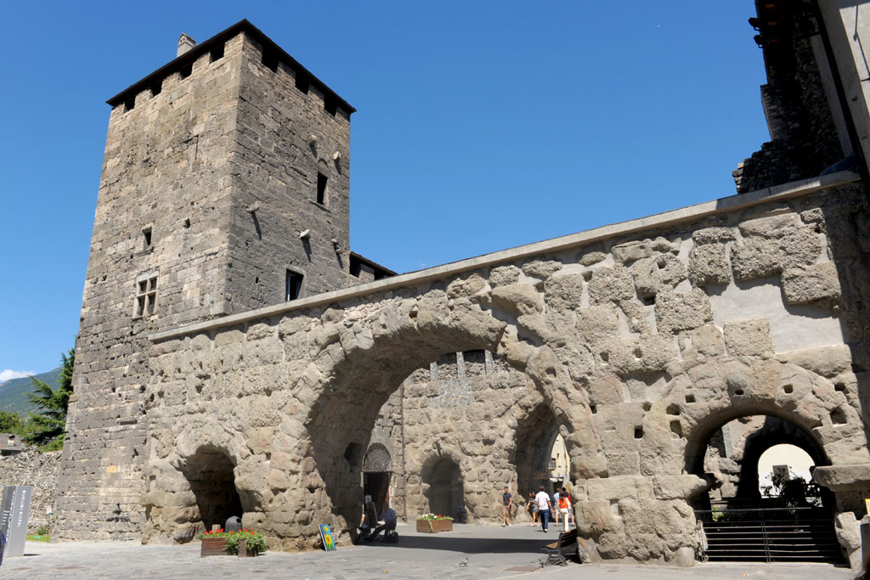
TITOLO MOSTRA

dal 00/00/0000 al 00/00/0000

orario di apertura

00.00 - 00.00 00.00 - 00.00


www.associazioneartistivaldostani.it info@associazioneartistivaldostani.it

